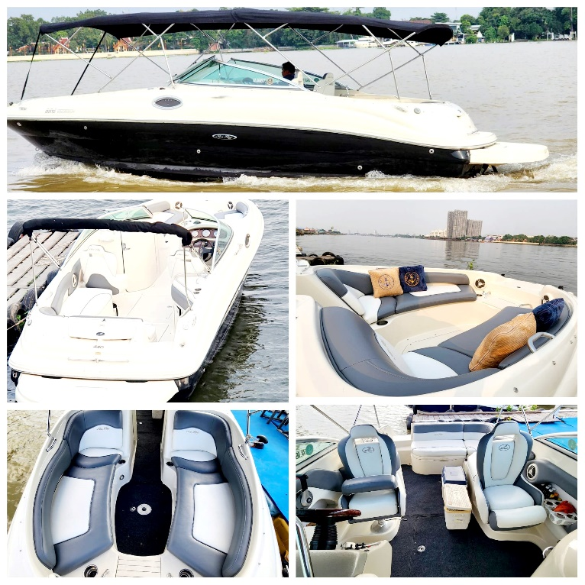

เรือสปีดโบ๊ท ดีลักซ์ (Deluxe)

|  |  |
| --- | --- |
| **ข้อมูลเรือ** | |
| ประเภท | เรือสปีดโบ๊ท / Speedboat Sea ray 240 |
| ความยาว | 25 ฟุต |
| ความจุผู้โดยสาร | 6 ท่าน (กรุงเทพ) / 8 ท่าน (นนทบุรี) |
| กัปตัน | 1 คน |
| ความเร็วเรือ (น็อต) | 20 น็อต |

สถานที่ขึ้นเรือ กรุงเทพมหานคร

* ท่าเรือท่ามหาราช https://maps.app.goo.gl/MdHfTggj2rQDJFic7
* ท่าเรือสาธารณะ และท่าเรือของโรงแรม (ในกรณีที่ลูกค้าเป็นลูกค้าของโรงแรม) อาจมีค่าใช้จ่ายเพิ่มเติมโปรดสอบถาม

สถานที่ขึ้นเรือ นนทบุรี

* ท่าเรือสามเสนวินล่าไลฟ์ เดอะริเวอร์ https://maps.app.goo.gl/BB4PPBVyKXgRXSHcA
* ท่าเรือสาธารณะ และท่าเรือของโรงแรม (ในกรณีที่ลูกค้าเป็นลูกค้าของโรงแรม) อาจมีค่าใช้จ่ายเพิ่มเติมโปรดสอบถาม

แพคเกจที่ 1 กรุงเทพฯ ล่องเรือชมพระอาทิตย์ตก, ชมวิวกรุงเทพฯ 2 ชั่วโมง / ราคา 16,900 บาท

(ต่อเวลาคิดราคาเพิ่มชั่วโมงละ 8,500 บาท)

๐ สถานที่ขี้น-ลงเรือ : ท่ามหาราช ๐ จำนวนผู้โดยสาร 6 ท่าน

๐ ระยะเวลา 2 ชั่วโมง ๐ เส้นทาง : สะพานพระราม 8 - เอเชียทีค

๐ ขนมขบเคี้ยว : มันฝรั่งทอด , ถั่ว ๐ เครื่องดื่ม : น้ำดื่ม(ขวด) , น้ำอัดลม(ขวด) น้ำแข็ง

…………………………………………………………………………………………………………………………

แพคเกจที่ 2 นนทบุรี ล่องเรือชมพระอาทิตย์ตก ชมวิวนนทบุรี เกาะเกร็ด ปทุมธานี 1 ชั่วโมง 30 นาที / ราคา 7,900 บาท

๐ สถานที่ขี้น-ลงเรือ : ท่าเรือสามเสนวินล่าไลฟ์ เดอะริเวอร์ / (ท่าเรือสาธารณะอื่นๆอาจมีค่าใช้จ่ายเพิ่มโปรดสอบถาม )

๐ ระยะเวลา เริ่มต้น 1 ชั่วโมง 30 นาที (ต่อเวลาคิดราคาเพิ่มชั่วโมงละ 5,500 บาท)

๐ เส้นทาง : นนทบุรี เกาะเกร็ด ปทุมธานี / แวะไหว้พระ ขึ้นเที่ยวบนเกาะเกร็ด

๐ จำนวนผู้โดยสาร 8 ท่าน

๐ เครื่องดื่ม : น้ำดื่ม(ขวด) , น้ำอัดลม(ขวด) น้ำแข็ง

………………………………………………………………………………………………………………………

แพคเกจที่ 3 นนทบุรี ล่องเรือชมพระอาทิตย์ตก ชมวิวนนทบุรี เกาะเกร็ด ปทุมธานี แวะทานอาหารร้านต่างๆ

2 ชั่วโมง 30 นาที (รอรับประทานอาหาร) / ราคา 12,500 บาท

๐ สถานที่ขี้น-ลงเรือ : ท่าเรือสามเสนวินล่าไลฟ์ เดอะริเวอร์ / (ท่าเรือสาธารณะอื่นๆ อาจมีค่าใช้จ่ายเพิ่มโปรดสอบถาม )

๐ ระยะเวลา 2 ชั่วโมง 30 นาที (เรือรอลูกค้ารับประทานอาหาร) (ต่อเวลาคิดราคาเพิ่มชั่วโมงละ 5,500 บาท)

๐ เส้นทาง : นนทบุรี เกาะเกร็ด ปทุมธานี จอดแวะทานอาหารร้านอาหารริมแม่น้ำ

๐ จำนวนผู้โดยสาร 8 ท่าน

๐ เครื่องดื่ม : น้ำดื่ม(ขวด) , น้ำอัดลม(ขวด) น้ำแข็ง

แพคเกจที่ 4  **ล่องเรือนนทบุรี- อยุธยา 6 ชั่วโมง** ราคา 29,500 บาท (ต่อเวลาคิดราคาเพิ่มชั่วโมงละ 5,500 บาท)

๐ สถานที่ขี้น-ลงเรือ : ท่าเรือสามเสนวิลล่าไลฟ์ เดอะริเวอร์

1. เส้นทางที่ 1 **นนทบุรี- อยุธยา ล่องเรือชมวิว นนทบุรี เกาะเกร็ด ปทุมธานี อยุธยา หรือดูช้างอาบน้ำอยุธยา ,หรือชมรอบเมืองเก่า**
2. เส้นทางที่ 2 **นนทบุรี- อยุธยา ล่องเรือชมวิว นนทบุรี เกาะเกร็ด ปทุมธานี ,แวะไหว้พระ 3 วัด ,แวะกินกุ้งอยุธยา (บางไทร) ,เล่นน้ำตรง แม่น้ำเจ้าพระยา (ลานเท)**
3. จำนวนผู้โดยสาร 8 ท่าน
4. ขนมขบเคี้ยว : มันฝรั่งทอด , ถั่ว

๐ เครื่องดื่ม : น้ำดื่ม(ขวด) , น้ำอัดลม(ขวด) น้ำแข็ง

ราคานี้ไม่รวม : ค่าอาหาร, รับส่งนอกสถานที่, ภาษีหัก ณ ที่จ่าย 3% , ภาษีมูลค่าเพิ่ม7%

Speedboat Deluxe

|  |  |
| --- | --- |
| Specification | |
| Type | Speedboat |
| Size (ft.) | 25 |
| Capacity | 6 pax (Bangkok) / 8 pax (Nonthaburi) |
| Captain | 1 |
| Cruising Speed (Knots) | 20 |

Boat boarding place (Bangkok)

– Tha Maharaj Pier : <https://goo.gl/maps/zJ4YghvfJPDgra6w5>

– The public port and the hotel pier (in case the customer is a hotel customer) There may be additional charges, please inquire.

Boat boarding place (Nonthaburi)

– Samsen Villa Life The River : <https://maps.app.goo.gl/73vhdLbs7msy2v8g8>

– The public port and the hotel pier (in case the customer is a hotel customer) There may be additional charges, please inquire.

Service rates and routes

|  |  |
| --- | --- |
| Package 1: Bangkok sunset / Bangkok sighseeing 2 hours.   * Boat boarding place: Maharaj Pier * Duration 2 hours (Extra hour charge 8,500 THB/hour) * Route : Rama VIII Bridge, Wat Rakhang, Wat Kalayanamit, Wat Phra Kaew, Wat Yannawa, Memorial Bridge, River City, ICONSIAM, Asiatique, Rama 3 Bridge * Number of passengers: 6 persons * Beverages: drinking water(bottle), soft drinks(bottle), ice | 16,900 THB |
| Package 2 Nonthaburi sunset / Nonthaburi, Koh Kret, Pathum Thani sightseeing 1 hour 30 minutes   * Boat boarding place: Samsen Life – The River * Duration 1 hour 30 minutes (Extra hour charge 5,500 THB/hour) * Route : Nonthaburi, Koh Kret, Pathum Thani / visit temple and travel on Koh Kret * Number of passengers: 8 persons * Beverages: drinking water(bottle), soft drinks(bottle), ice | 7,900 THB |
| Package 3 Nonthaburi sunset / Nonthaburi, Koh Kret, Pathum Thani sightseeing 2 hours 30 minutes (stop for a meal)   * Boat boarding place: Samsen Villa Life – The River * Duration 2 hours 30 minutes (Extra hour charge 5,500 THB/hour) * Route : Nonthaburi, Koh Kret, Pathum Thani / Stop for a meal at a riverside restaurant. * Number of passengers: 8 persons * Beverages: drinking water(bottle), soft drinks(bottle), ice | 12,500 THB |
| Package 4 Nonthaburi-Ayutthaya 6 hours   * Boat boarding place: Samsen Villa Life – The River * Duration 6 hours (Extra hours will be charge THB 5,500/hour) * Route A Nonthaburi, Koh Kret, Pathum Thani, Ayutthaya sightseeing, or see elephants bathing in Ayutthaya, or sight seeing the old Ayutthaya city. * Route B Nonthaburi, Koh Kret, Pathum Thani, sightseeing sight seeing, visit 3 temples, Stop by to dine out with Ayutthaya River Prawns (Bang Sai), enjoy swimming in the Chao Phraya River (Lan Tae) * Number of passengers: 8 persons * Beverages: drinking water(bottle), soft drinks(bottle), ice | 29,500 THB |
| This price does not include: Meals, off-site transfer, 3% withholding tax, 7% VAT. | |